

АДМИНИСТРАЦИЯ
БОРОВСКОГО СЕЛЬСКОГО ПОСЕЛЕНИЯ
ТЮМЕНСКОГО МУНИЦИПАЛЬНОГО РАЙОНА
ТЮМЕНСКОЙ ОБЛАСТИ

ПОСТАНОВЛЕНИЕ

25 июня 2025 г. №22
р.п. Боровский

О внесении изменений в постановление Администрации муниципального образования поселок Боровский от 03.06.2019 №49 «Об определении мест, предназначенных для выгула домашних животных на территории муниципального образования поселок Боровский».

В соответствии с Федеральным законом от 06.10.2003 № 131-ФЗ «Об общих принципах организации местного самоуправления в Российской Федерации», федеральным законом от 27.12.2018 г. № 498-ФЗ «Об ответственном обращении с животными и о внесении изменений в отдельные законодательные акты Российской Федерации», Законом Тюменской области от 20.03.2019 №21 «Об обращении с животными в Тюменской области» руководствуясь Уставом Боровского сельского поселения, Администрация Боровского сельского поселения постановляет:
1. В постановление Администрации муниципального образования поселок Боровский от 03.06.2019 №49 «Об определении мест, предназначенных для выгула домашних животных на территории муниципального образования поселок Боровский» внести следующие изменения:
приложение №1 к постановлению изложить в новой редакции согласно приложения к настоящему постановлению.
2. Обнародовать настоящее постановление посредством размещения на информационных стендах в местах, установленных Администрацией Боровского сельского поселения и разместить его на странице Боровского сельского поселения на официальном сайте Администрации Тюменского муниципального района (www.atmr.ru) в информационно-телекоммуникационной сети «Интернет».
3. Настоящее постановление вступает в силу после официального обнародования.
4. Контроль за исполнением настоящего постановления возложить на заместителя главы сельского поселения по строительству, благоустройству, землеустройству, ГО и ЧС.

Глава Боровского сельского поселения С.В. Сычева

Приложение №1
к постановлению администрации Боровского сельского поселения
от 25.06.2025 № 22

Места для выгула домашних животных на территории Боровского сельского поселения

1. Тюменский район, п. Боровский, ул. Мира вблизи дома №28

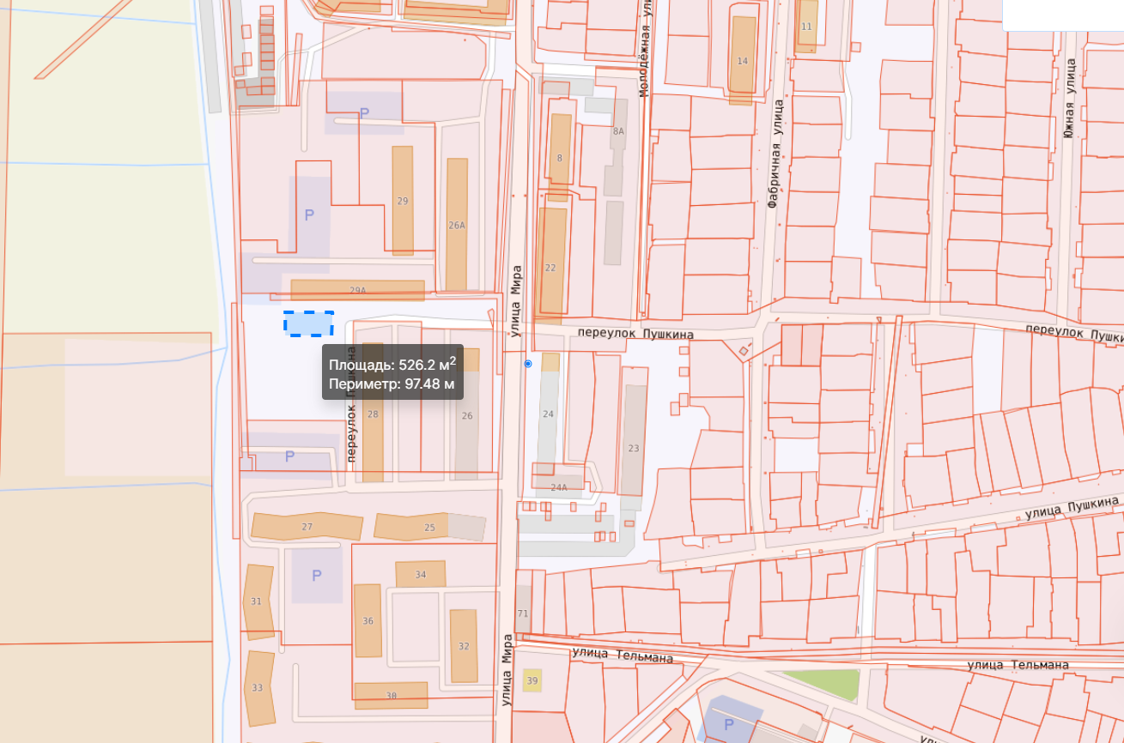

2. Тюменский район, п. Боровский, ул. Мира вблизи дома №17

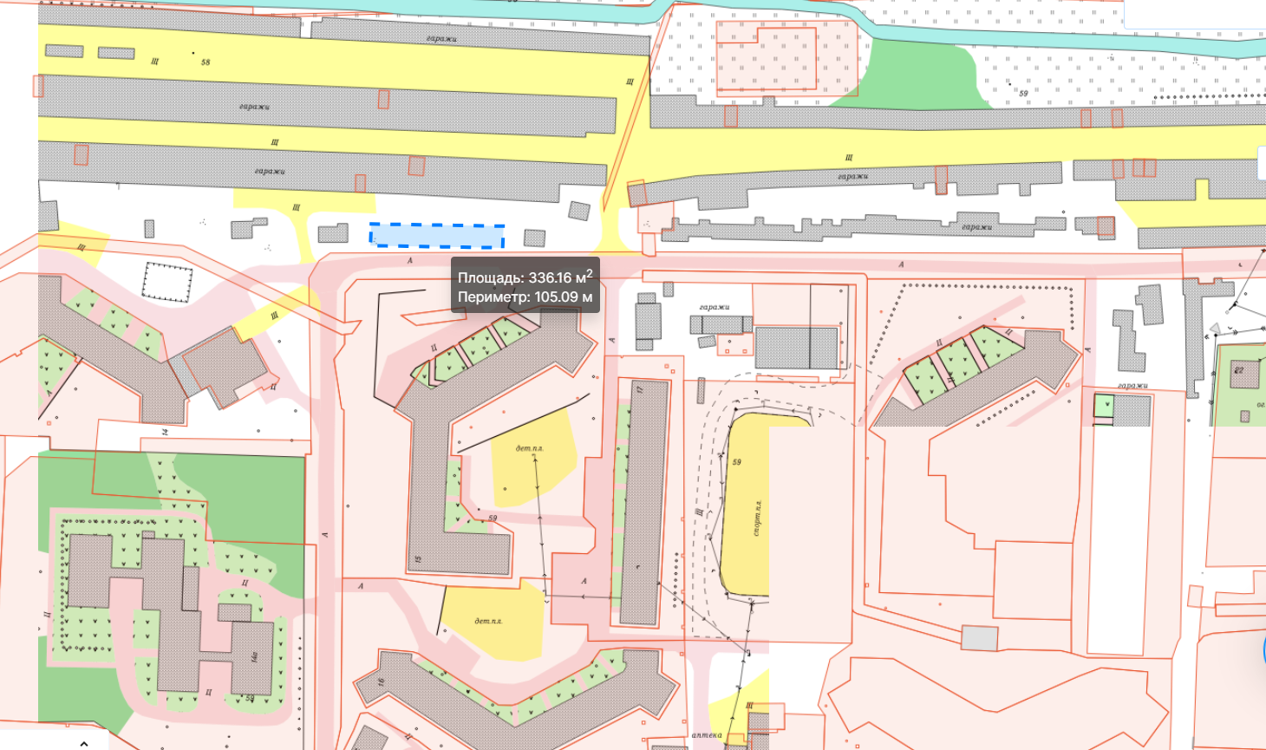

3. Тюменский район, п. Боровский, ул. Островского вблизи дома №32
